手持机输入法启用

手持机主界面点击【讯飞输入法】出现如下界面，勾选讯飞输入法
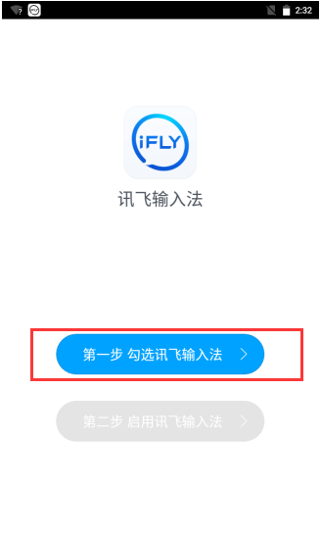

打开【讯飞输入法】
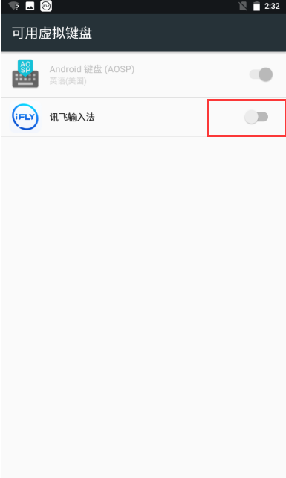

3、勾选【讯飞输入法】
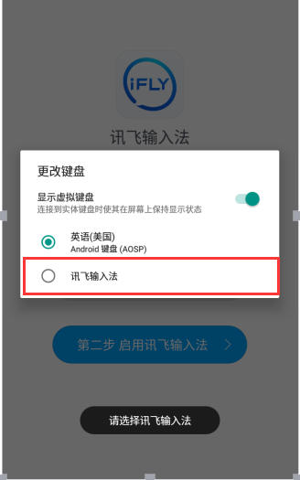

开启权限
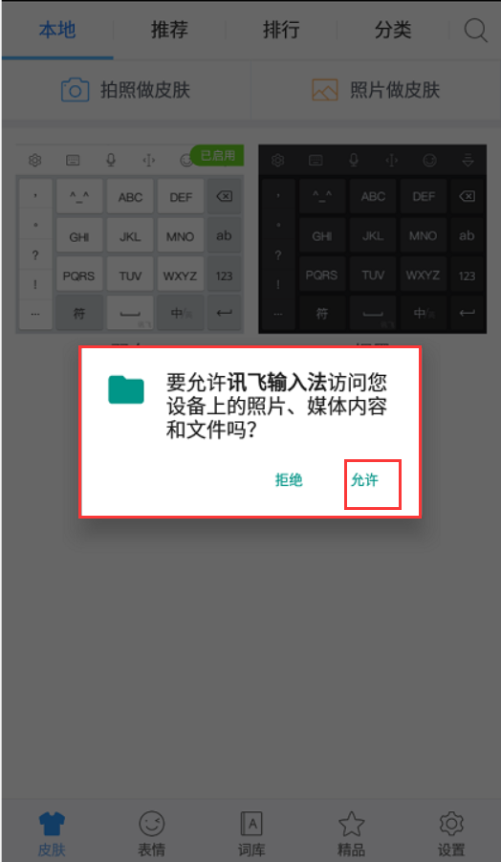

输入法切换26键和9键
